**АКТ**

**проверки организации школьного питания общественной комиссией по контролю за**

**организацией питания обучающихся в НРМОБУ «Сентябрьская COLLI»**

**Комиссия в составе:**

от 17 марта 2025 года

**Котова Т.Г.**

Член муниципального общественного совета по развитию

образования

Нефтеюганского

района,

депутат

Думы

Нефтеюганского района, председатель Комиссии

**Бабина Е.М.**

Начальник отдела обеспечения безопасности образовательных

учреждений департамента образования Нефтеюганского района,

секретарь Комиссии

**Потрясова Е.А.**

Методист отдела обеспечения безопасности образовательных

учреждений департамента образования Нефтеюганского района

**Кичигина Т.Ф.**

Член Общественного совета Нефтеюганского района

**Смолякова О.А.**

Представители родительской общественности

**Слинякова О.А.**

Председатель Общественного совета

**Загревская П.К.**

Представитель ученического коллектива

**Сидорова С.О.**

Депутат Думы Нефтеюганского района

составили настоящий акт в том, что 17.03.2025 в НРМОБУ «Сентябрьская СОШ» была

роведена проверка по осуществлению общественного контроля за организацией питания в

общеобразовательных организациях Нефтеюганского района.

Проверка проведена по следующем направлениям:

-

наличие перспективного меню__

***f***

***-***

наличие ежедневного, утвержде^^еню на стенде

-

соответствие меню_____

Наименование блюда

------------------

-

------------

органолептические свойства

Выход в

соответствии

с меню, в

граммах

Фактический

выход, в

граммах

вкусовые качества

Соблюдение

температурного

режима

t блюда при раздаче,

(

соответствует/не

***-***

***с-£’***

***eif***

*-*

*у- £,у*

***fS-***

^

—

---

***АГСЪ***

***<***

/’/'

***Xz>***

***ХГ***

***Л***

...

f

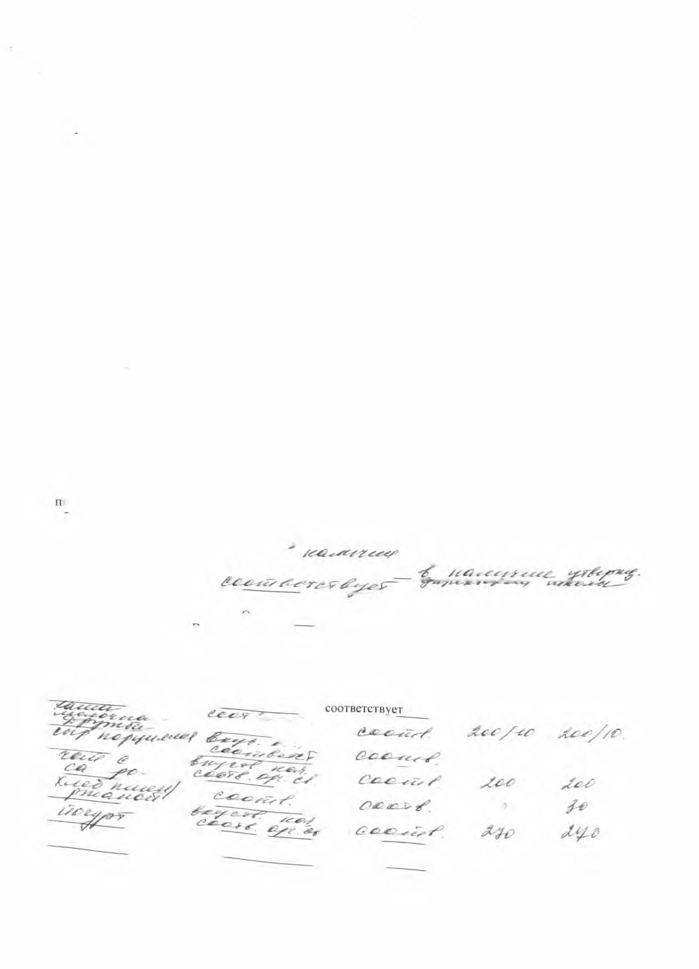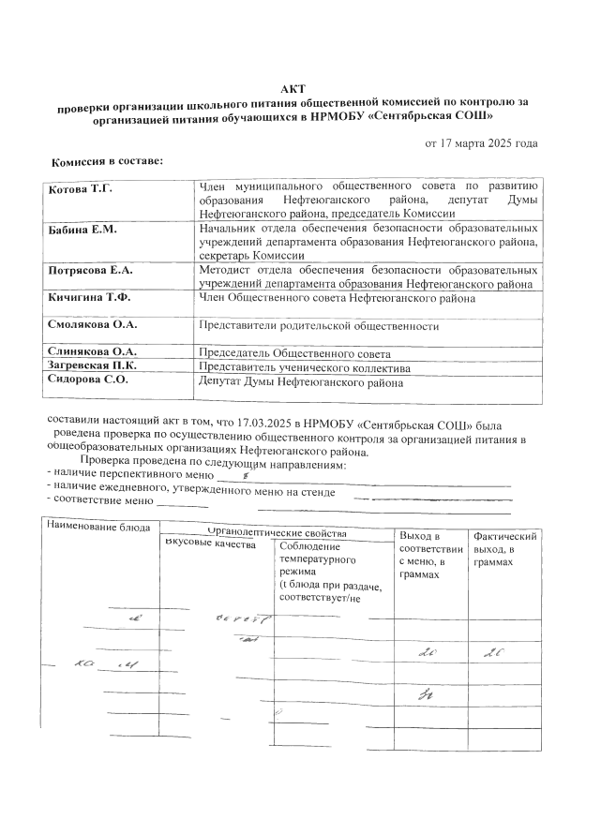

-

санитарное состояние обеденного зала

санитарное состояние столовой посуды

-

-

внешний вид сотрудников столовой

-

условия для соблюдения правил личной

----

-

наличие и состояние санитарной одежды у (ЮгпРДТ,

---------

———_________

______

_

блюд_____

КОВ’ Осуществляющих раздачу готовых

***-***

***-г^с’***

***^ тгТ'Уа?'? гУ***

. **"

***-***

~Д~,

наличие суточных проб

-

ведение бракеражного журнала

-

объём отходов после приема пищи

-

соблюдение графика посещения столовой

***<***

***&~ггугг ^***

***/* т***

***^ ^***

***—***

**опросуТет°йеННОСТЬ**

опросу детей

________

■-

-

*e*

*\*.<-*

*■—1-*

*f*

____

*s ^*

*г~- S'’*

Информирование родителей и детей о здоровом питании

3

-----------

***~7Z***

-

Г— -

***У***

***,***

***1***

пни

***^?.г-ггу***

«Vs”

***га?***

рр

**Замечания:**

по качеству готовых блюд

***г***

***^***

***^***

***г***

***£***

***г***

***&***

***л***

***г***

***г***

***£***

***У***

***У***

***г***

~^ ^

***jZsst^***

_ 5W

^:

---------------

-------------------------

—^z£

____---------------------------------------------------------------------

***/аг^уА***

***/гг'гУг^^г^гУУ***

Общая оценка организации питания обучающихся в школьной столовой-

по соблюдению санитарных норм

С актом ознакомлен: заведующий производством Девятова Анна Павловна __

должность

Ф.И.О.

длись

Подписи:

***F-U У4 ft UfVU<***

Бабина Е.М.

***а г/' /(ХЮ^('А***

***И. и...***

-

***А Л***

Потрясова Е.А.

Кичигина Т.Ф.

***^***

***7***

г

г

-

СидороваТ-Д-

Слинякова О.А.

Смолякова О.А.

***fWt/'ZL***

Сидорова С.О.

***cSr—***

Загревская П.К.

***/К***

**ХХ/СЛчД**

/

***с/***

